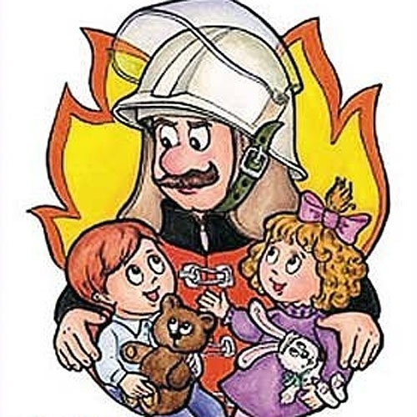

Правила пожарной безопасности при проведении Новогодних праздников
Новогодние праздники - это пора массовых утренников, вечеров отдыха. И только строгое соблюдение требований правил пожарной безопасности при организации и проведении праздничных мероприятий поможет избежать травм, увечий, а также встретить Новый год более безопасно.
Новогодние праздничные мероприятия проходятся на многих объектах (в основном школы, детские сады), учитывая то, что все объекты относятся к категории объектов с массовым пребыванием людей и учитывая большое скопление людей на объектах в период проведения Новогодних торжеств ответственным за обеспечение пожарной безопасности при проведении культурно-массовых мероприятий (вечеров, спектаклей, новогодних елок и т.п.) необходимо со всей ответственностью отнестись к вопросам обеспечения надежной противопожарной защиты мест проведения праздничных мероприятий.

Ответственными за обеспечение пожарной безопасности при проведении культурно-массовых мероприятий (вечеров, спектаклей, новогодних елок и т.п.) являются руководители учреждений.

Перед началом новогодних мероприятий руководитель учреждения должен тщательно проверить все помещения, эвакуационные пути и выходы на соответствие их требованиям пожарной безопасности, а также убедиться в наличии и исправном состоянии средств пожаротушения, связи и пожарной автоматики. Все выявленные недостатки должны быть устранены до начала культурно-массового мероприятия.

На время проведения новогодних мероприятий должно быть обеспечено дежурство на сцене и в зальных помещениях ответственных лиц из числа работников учреждения, членов добровольных пожарных формирований.

Во время проведения культурно-массового мероприятия с детьми должны неотлучно находиться дежурный преподаватель, классные руководители или воспитатели. Эти лица должны быть проинструктированы о мерах пожарной безопасности и порядке эвакуации детей в случае возникновения пожара и обязаны обеспечить строгое соблюдение требований пожарной безопасности при проведении культурно-массового мероприятия.

Этажи и помещения, где проводятся новогодние мероприятия, должны иметь не менее двух рассредоточенных эвакуационных выходов. Допускается использовать только помещения, расположенные не выше 2-го этажа в зданиях с горючими перекрытиями.

Эвакуационные выходы из помещений должны быть обозначены световыми указателями с надписью "Выход" белого цвета на зеленом фоне, подключенными к сети аварийного или эвакуационного освещения здания. При наличии людей в помещениях световые указатели должны быть во включенном состоянии.

При проведении новогоднего праздника елка должна устанавливаться на устойчивом основании (подставка) с таким расчетом, чтобы не затруднялся выход из помещения. Ветки елки должны находиться на расстоянии не менее одного метра от стен и потолков. Оформление иллюминации елки должно производиться только опытным электриком. Иллюминация елки должна быть смонтирована прочно, надежно и с соблюдением требований Правил устройства электроустановок. Лампочки в гирляндах должны быть мощностью не более 25 Вт. При этом электропровода, питающие лампочки елочного освещения, должны быть гибкими, с медными жилами. Электропровода должны иметь исправную изоляцию и подключаться к электросети при помощи штепсельных соединений. При неисправности елочного освещения (сильное нагревание проводов, мигание лампочек, искрение и т.п.) иллюминация должна быть немедленно отключена и не включаться до выяснения неисправностей и их устранения.

Участие в празднике елки детей и взрослых, одетых в костюмы из ваты, бумаги, марли и подобных им легковоспламеняющихся материалов, не пропитанных огнезащитным составом, запрещается.

При оформлении елки запрещается:

- использовать для украшения целлулоидные и другие легковоспламеняющиеся игрушки и украшения;
- применять для иллюминации елки свечи, бенгальские огни, фейерверки и т.п.;
- обкладывать подставку и украшать ветки ватой и игрушками из нее, не пропитанными огнезащитным составом.
В помещениях, используемых для проведения праздничных мероприятий, запрещается:
- проведение мероприятий при запертых распашных решетках на окнах помещений, в которых они проводятся;
- применять дуговые прожекторы, свечи и хлопушки, устраивать фейерверки и другие световые пожароопасные эффекты, которые могут привести к пожару;
- украшать елку целлулоидными игрушками, а также марлей и ватой, не пропитанными огнезащитными составами;
- одевать детей в костюмы из легкогорючих материалов;
- проводить огневые, покрасочные и другие пожароопасные и взрывопожароопасные работы;
- использовать ставни на окнах для затемнения помещений;
- уменьшать ширину проходов между рядами и устанавливать в проходах
дополнительные кресла, стулья и т. п.;
- полностью гасить свет в помещении во время спектаклей или представлений;
- допускать заполнение помещений людьми сверх установленной нормы.

Действия в случае возникновения пожара.

В случае возникновения пожара действия работников детских учреждений и привлекаемых к тушению пожара лиц в первую очередь должны быть направлены на обеспечение безопасности детей, их эвакуацию и спасение. Каждый работник детского учреждения, обнаруживший пожар и его признаки (задымление, запах горения или тления различных материалов, повышение температуры и т.п.) обязан:

а) немедленно сообщить об этом по телефону в пожарную часть (при этом необходимо четко назвать адрес учреждения, место возникновения пожара, а также сообщить свою должность и фамилию);

б) задействовать систему оповещения людей о пожаре, приступить самому и привлечь других лиц к эвакуации детей из здания в безопасное место согласно плану эвакуации;

в) известить о пожаре руководителя детского учреждения или заменяющего его работника;

г) организовать встречу пожарных подразделений, принять меры по тушению
пожара имеющимися в учреждении средствами пожаротушения.

